VICENZA – Settore Cultura

Vicenza, 20 Febbraio 2013
CIRCOLARE N. 1481

Responsabile : A. Suriano

Il settore Cultura di Vicenza propone, ad un prezzo veramente simbolico, un altro fantastico spettacolo per tutti i bambini Soci del Circolo e per i loro amici, accompagnati dai genitori e/o nonni:

Lo storia di un allievo, di un maestro e di una ragazza speciale. Un viaggio fantastico, con un occhio al Disney già sperimentatore e alle visioni incantate di Miyazaki

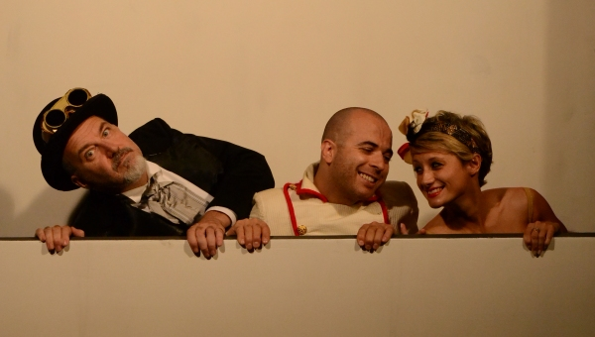
TEATRO ASTRA DI VICENZA
Domenica 24 Marzo 2013 ore 15,00
La Piccionaia - I Carrara
L’APPRENDISTA STREGONE
testo e regia di Carlo Presotto con Carlo Presotto, Giorgia Antonelli, Matteo Balbo; scenografia di Mauro Zocchetta; collaborazione per le azioni fisiche di Daniela Rossettini ; realizzazione scenica Luciano Lora; collaborazione per i videofondali Paola Rossi ; musiche Michele Moi ; Costumi Luciana De Nichilo
Il Maestro di Incantesimi conosce il segreto per mescolare i suoni, che imprigiona dentro a preziosi barattoli, per creare le musiche più diverse, ognuna delle quali porta con se un mondo di visioni e di personaggi.
Il suo apprendista tiene in ordine gli ingredienti e cerca maldestramente di rubargli i segreti. Lasciato a spazzare il laboratorio, apre un barattolo di troppo e scatena una musica magica, che gli permette di trasformare la scopa in una ragazza e ordinarle di pulire al suo posto. Una volta scatenato l`incantesimo l`apprendista non riesce più` a fermarlo, e le scope-aiutanti si moltiplicano, con un effetto disastroso che verrà arrestato solo dal ritorno del maestro. L’apprendista non si arrende, e nonostante la ragazza provi a dissuaderlo, compone di nuovo una sua musica, evocando visioni di balletto classico che di nuovo rischieranno di travolgerlo. L’apprendista chiede aiuto, e con la complicità della ragazza evoca una musica d’ombra e di ombre, popolata di spettri buffi e crudeli. Finirà in un cimitero, e dovrà lottare duramente per arrivare all’alba sano e salvo. Dopo tanti tentativi finalmente chiederà al maestro di aiutarlo, ed insieme alla ragazza di cui ormai non può più fare a meno, creerà l’ultima visione, e coronerà il sogno di diventare, da apprendista, anche lui maestro.
Con uno sguardo alla coraggiosa sperimentazione di Walt Disney del 1940 ed un altro alle magiche visioni steampunk di Miyazaki, gli attori si muovono senza parole in uno spazio fantastico di immagini e musica, scandito dalla scenografia di Mauro Zocchetta con i videofondali di Paola Rossi.
Il gioco degli attori tra magie e trasformazioni si sviluppa grazie alla collaborazione ed alle provocazioni della coreografa Daniela Rossettini, accompagnando una ridefinizione del linguaggio scenico della compagnia.
Il lavoro del musicista Michele Moi, che ha collaborato con Carlo Presotto gia` per la rilettura di The Tempest per il NTFI 2008 e per il balletto Fantastique del 2011, alterna arrangiamenti di opere classiche con brani originali, costruendo una drammaturgia sonora che diventa una ulteriore attrice dello spettacolo..
Il Circolo ha prenotato 80 biglietti il cui costo è :

SOCI € 1,00 OSPITI € 4,00

Le adesioni dovranno pervenire alla Segreteria del Circolo Dipendenti, preferibilmente a mezzo fax, utilizzando l’allegato modulo, entro Venerdì 1 Marzo 2013 e saranno accolte sulla base dell’ordine cronologico di ricevimento, dando la priorità ai Soci, secondo le consuete modalità.
La consegna dei biglietti avverrà presso la Segreteria del Circolo durante l’orario di apertura ; su richiesta degli interessati i biglietti potranno essere inviati per posta interna, senza peraltro alcuna responsabilità del Circolo per eventuali disguidi nella consegna, presso l’ufficio/filiale indicati dal richiedente nell’allegato modulo di prenotazione.

L’addebito dei biglietti sarà effettuato alla chiusura delle iscrizioni.

Circolo Dipendenti B.P.VI

MODULO DI ISCRIZIONE DA RESTITUIRE ALLA SEGRETERIA ENTRO Venerdì 1 Marzo 2013

Io Sottoscritto _______________________ Tel. Cell._____________
Uff./Fil._____________ e mail___________________________________

prenoto per i sottoelencati nominativi:

COGNOME E NOME | SOCIO | OSPITE
 | ❑ | ❑
 | ❑ | ❑
 | ❑ | ❑
 | ❑ | ❑

Autorizzo, pertanto, l’addebito nel mio conto corrente n° _____/___________ del totale di

€ ______________

❑ INVIARE I BIGLIETTI ALLA FILIALE/UFFICIO :cod.__________Fil.___________________________

❑ TRATTENERE IN SEGRETERIA

Data .........../..................../............. firma ..........................................

N.B. Il Socio che acquista i biglietti si impegna, pena l’esclusione da analoghe future iniziative, a non cederli a Non Soci, essendo stati i biglietti acquistati con il contributo del Circolo.

